Las funciones definidas para resolver el ejercicio (todas comentadas)

Después, se pide que se haga de manera concurrente por copia exacta de código (función fork) y de manera secuencial. Presentamos en primer lugar la que es de manera concurrente:

Salidas de pantalla y archivos creados con su contenido:

Ejecutando el archivo, no se tardó mas de 2 seg.

Contenido de archivos creados:

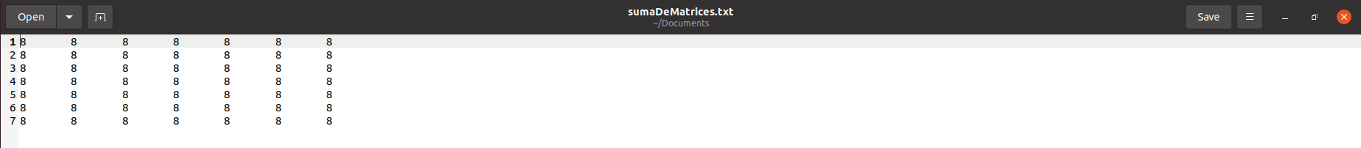

Ahora lo ejecutamos de manera secuencial:

Al ejecutarse notamos que se ha tardado unos 5 seg, un poco mas de tiempo que haciendo uso de fork.

Y a generado el mismo contenido en los archivos creados: